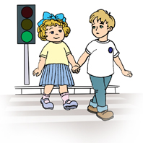

КОНСПЕКТ ЗАНЯТИЯ
«КТО САМЫЙ ГРАМОТНЫЙ»
(на транспортной площадке)

(старшая группа)

г.Нижневартовск
КОНСПЕКТ ЗАНЯТИЯ
«КТО САМЫЙ ГРАМОТНЫЙ»
(на транспортной площадке)

Цели: закреплять умения детей ориентироваться на дороге, используя правила дорожного движения для пешеходов и водителей в различных практических ситуациях.

Материал: дорожные знаки, светофор, машины, велосипеды, коляски, атрибуты к сюжетно-ролевым играм.

Ход занятия:

На транспортной площадке детского сада детям для разыгрывания предлагаются ситуации, которые они должны проиграть, используя атрибуты.
Перед началом игры педагог детям задает вопросы:
- Какой транспорт передвигается по дороге?
- Какие правила поведения в общественном транспорте вы знаете.
- Какие дорожные знаки вы знаете?
- Знаете ли вы правила пешеходов и водителей, расскажите их?
- Кто регулирует движение на перекрестке?
- Что означают сигналы светофора?
После ответов на вопросы детям предлагается разыгрывать различные ситуации на дороге. Вначале педагог выступает в роли регулировщика, а затем уже дети по очереди

